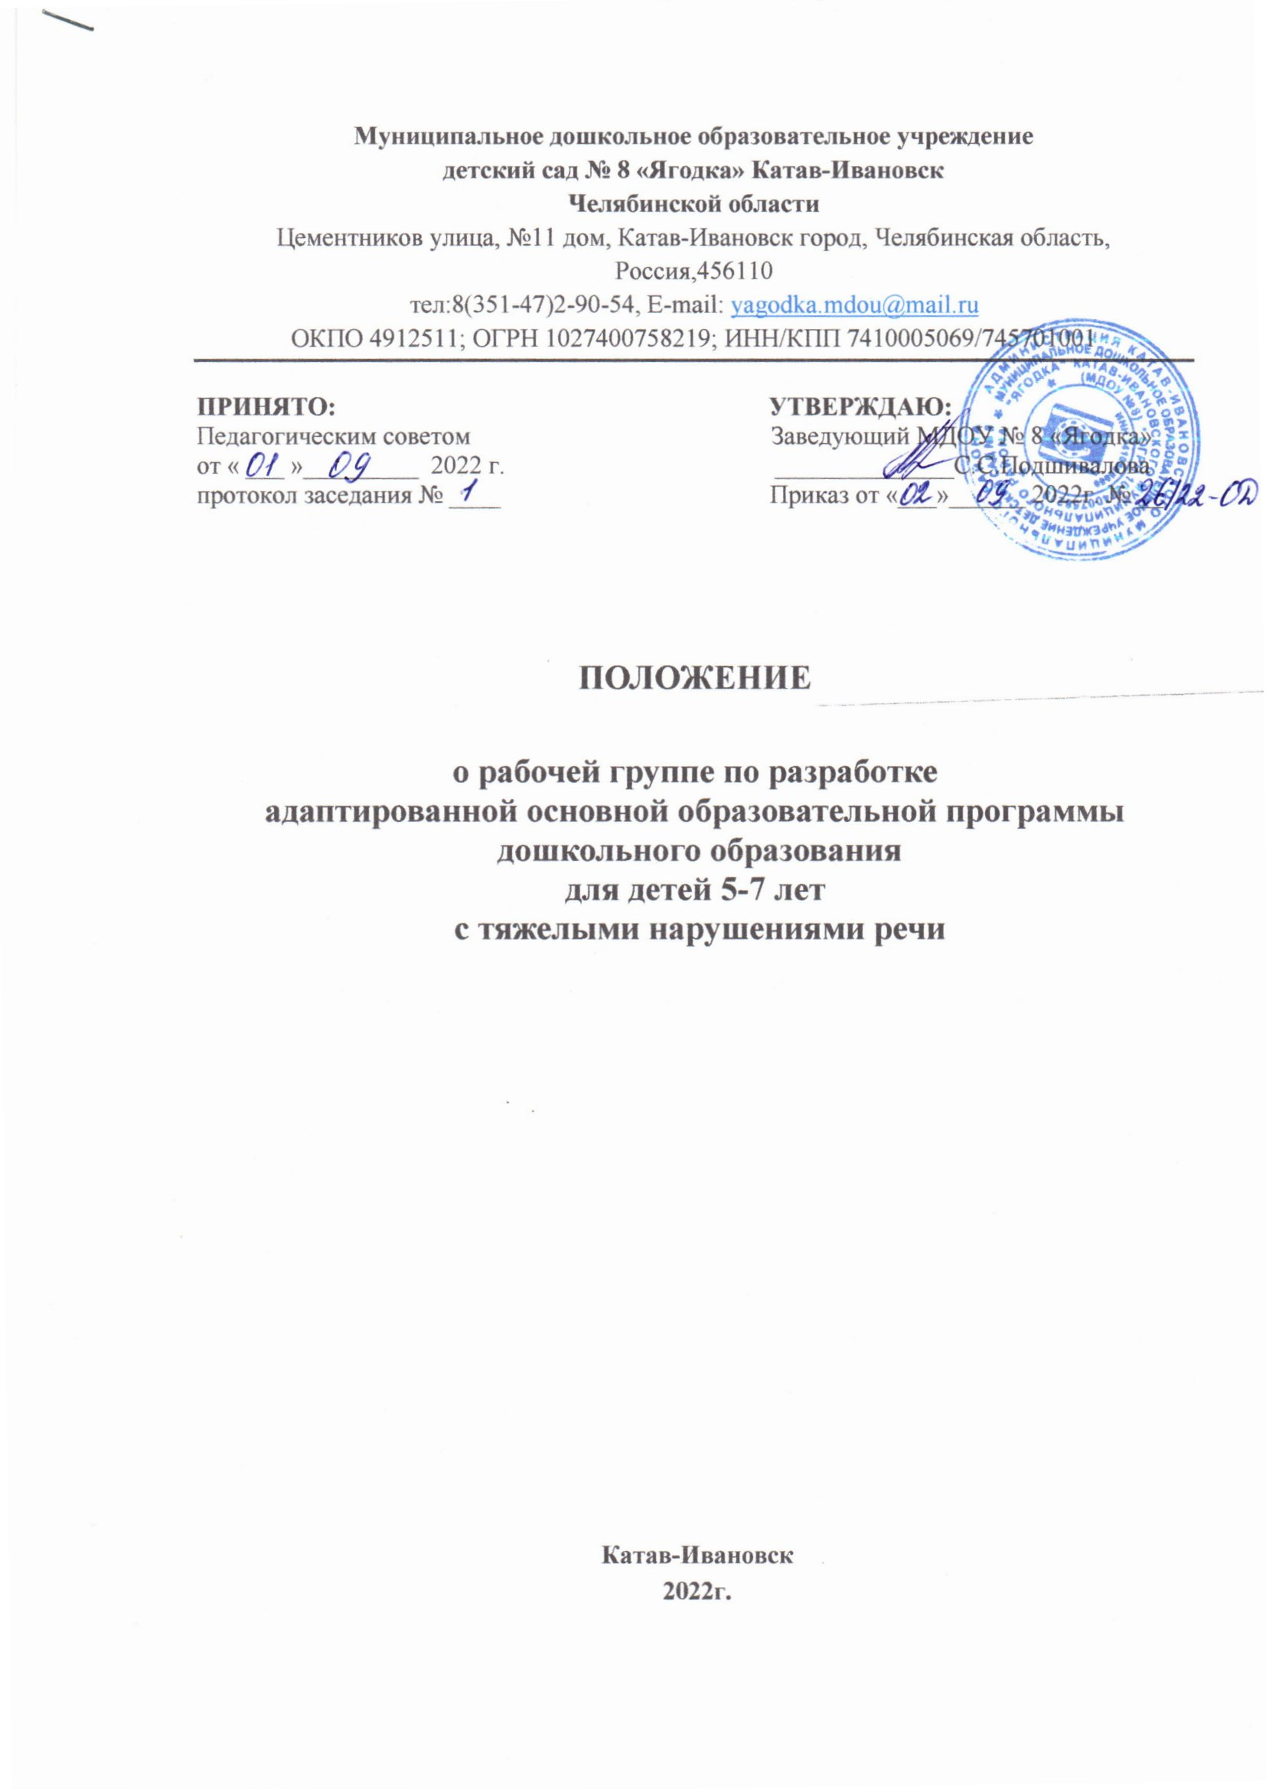

Муниципальное дошкольное образовательное учреждение
детский сад № 8 «Ягодка» Катав-Ивановск
Челябинской области
Цементников улица, №11 дом, Катав-Ивановск город, Челябинская область, Россия,456110
тел:8(351-47)2-90-54, Е-mail: yagodka.mdou@mail.ru
ОКПО 4912511; ОГРН 1027400758219; ИНН/КПП 7410005069/745701001
ПРИНЯТО:  Педагогическим советом  от « ___ »_________ 2022 г.  протокол заседания № ____ | УТВЕРЖДАЮ:  Заведующий МДОУ № 8 «Ягодка»  ______________С.С.Подшивалова  Приказ от «___»______ 2022г. № __

ПОЛОЖЕНИЕ

о рабочей группе по разработке

адаптированной основной образовательной программы

дошкольного образования

для детей 5-7 лет

с тяжелыми нарушениями речи

Катав-Ивановск
2022г.

1. ОБЩИЕ ПОЛОЖЕНИЯ
1.1. Настоящее Положение регламентирует деятельность Рабочей группы по разработке адаптированной основной общеобразовательной программы для детей 5-7 лет с тяжелыми нарушениями речи), (далее – Рабочая группа) муниципального дошкольного образовательного учреждения № 8 «Ягодка» Катав-Ивановского муниципального района.
1.2. Положение разработано в соответствии с Законом от 29.12.2012 №273-ФЗ «Об образовании в Российской Федерации», приказом Минобрнауки России от 17.10.2013 N 1155 «Об утверждении федерального государственного образовательного стандарта дошкольного образования».
1.3. Деятельность Рабочей группы осуществляется в соответствии с действующим законодательством Российской Федерации в области образования, нормативными правовыми документами об образовании, Уставом Учреждения, настоящим Положением.
1.4. В состав Рабочей группы входят: председатель и члены Рабочей группы из числа педагогических работников Учреждения в количестве 3–5 человек.
1.5.Деятельность Рабочей группы направлена на разработку адаптированной основной общеобразовательной программы для детей с тяжелыми нарушениями речи (далее – АООП ДО).
2. ЗАДАЧИ РАБОЧЕЙ ГРУППЫ

Главными задачами группы являются:
2.1. Разработка АООП ДО на основе федеральных государственных требований к структуре и содержанию основной общеобразовательной программы дошкольного образования и внедрение ее в работу педагогического коллектива.
2.2. Разработка нормативной и методической документации, регламентирующей реализацию АООП ДО.
2.3. Обеспечение полноценного физического и всестороннего развития детей дошкольного возраста.
2.4. Повышение качества профессиональной деятельности педагогов, совершенствование их педагогического мастерства.

3. ФУНКЦИЯМИ РАБОЧЕЙ ГРУППЫ ЯВЛЯЮТСЯ:
3.1. Изучение и анализ законодательных актов, нормативных документов, педагогической и методической литературы, регламентирующих вопросы дошкольного образования.
3.2. Определение целей и задач АООП ДО.
3.3. Выбор содержания и составление учебных планов, направлений педагогической деятельности, образовательного процесса в соответствии с требованиями к структуре АООП ДО.
3.4. Выработка управленческих направлений реализации АООП ДО.

4. ПРАВА РАБОЧЕЙ ГРУППЫ
Рабочая группа имеет право:
4.1. Осуществлять работу по плану, утвержденному заведующим Учреждения, вносить в него необходимые дополнения и коррективы.
4.2. В отдельных случаях при необходимости приглашать на заседание Рабочей группы представителей общественных организаций, образовательных и медицинских учреждений.

5. ОТВЕТСТВЕННОСТЬ РАБОЧЕЙ ГРУППЫ
Рабочая группа несет ответственность за:
5.1. Выполнение плана работы по разработке АООП ДО в обозначенные сроки.
5.2. Принятие конкретных решений по каждому рассматриваемому вопросу с указанием ответственных лиц и сроков исполнения решений.
5.3. Разработку в полном объеме АООП ДО.
5.4. Соответствие определенных форм, методов и средств организации образовательного процесса возрастным, психофизиологическим особенностям, склонностям, способностям, интересам и потребностям детей.
5.5. Соответствие АООП ДО требованиям федеральных государственных образовательных стандартов.

- ОРГАНИЗАЦИЯ ДЕЯТЕЛЬНОСТИ РАБОЧЕЙ ГРУППЫ
6.1. Оперативные совещания Рабочей группы проводятся по мере необходимости, но не реже двух раз в месяц.
6.2. Деятельность Рабочей группы осуществляется по плану, утвержденному заведующим учреждения, с указанием соответствующих мероприятий.
6.3. Рабочая группа избирается из администрации Учреждения и высококвалифицированных педагогов, сроком на 1 год.
6.4. Результаты работы Рабочей группы доводятся до сведения педагогических работников на педагогическом совете.

7. ДЕЛОПРОИЗВОДСТВО
7.1. Оперативные совещания Рабочей группы оформляются протоколом. Протоколы составляются секретарем и подписываются председателем Рабочей группы.
7.2. Нумерация протоколов ведется от начала календарного года.

8. ЗАКЛЮЧИТЕЛЬНЫЕ ПОЛОЖЕНИЯ
8.1. Настоящее Положение вступает в действие с момента утверждения и издания приказа заведующим учреждения.
8.2. Изменения и дополнения вносятся в настоящее Положение по мере необходимости и подлежат утверждению заведующим учреждения.

